.
(автор- Семья Савкиных)

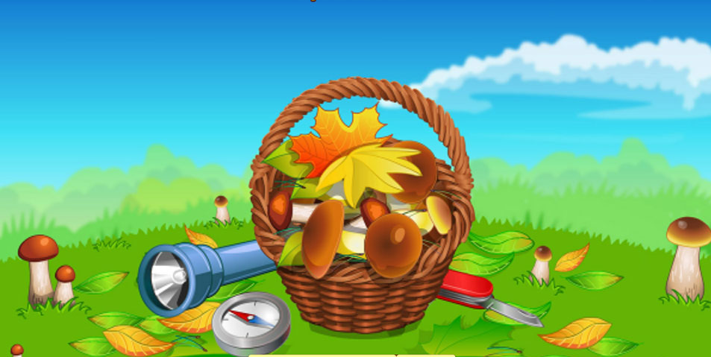

Наступила осень. Прошли первые дожди. И опять не на
долго стало тепло, выглянуло солнышко. Говорит бабка
деду: «Погода-то грибная! Пора в лес по грибы». Услыхал
колобок про грибы и решил сам сходить.
Побежал он по тропинке и песенку запел: « Я от бабушки ушёл,
я от дедушки ушёл. Сейчас грибок найду, в корзинку положу,
потом меня похвалят!».
Тут увидел Колобок красивый гриб. Шляпка красная, большая в белый горошек, юбочка на ножке. «какой красивый!»,-
подумал Колобок и положил его к себе в корзинку.
Покатился дальше. Завернула и тропинка в берёзовую рощицу. И тут в травке под берёзкой увидел Колобок грибок.
Шляпка коричневая, а ножка, как у берёзки, светлая с
тёмными полосками. Положил Колобок и его в корзинку.

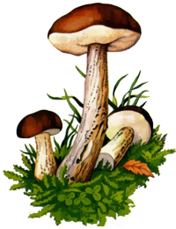
Катится дальше. Завела тропинка в осинки. Остановился
Колобок ,что-то ему привиделось, вроде как огонёк в
травке?! Подкатился поближе, смотрит, а там грибок.
Шляпка оранжевая, словно огнём горит, ножка белая,
толстая. «Надо его тоже взять»,- подумал колобок и положил
гриб в корзинку.

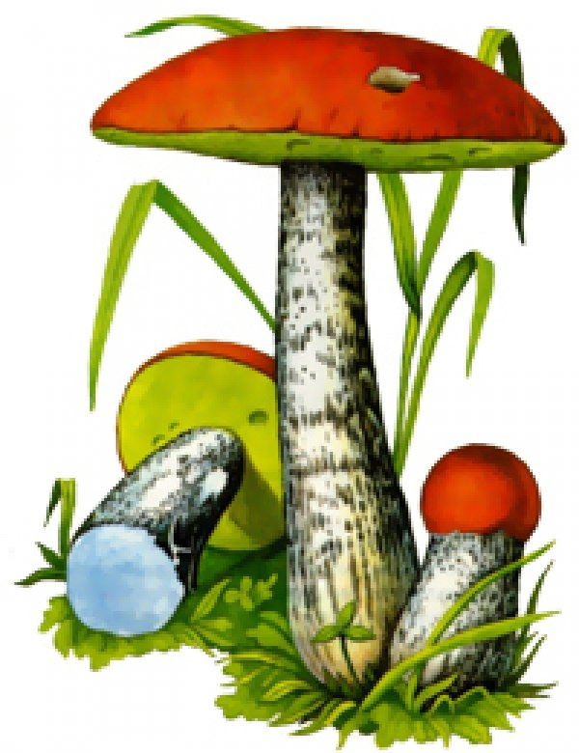
Катится Колобок дальше. Тут тропинка по болоту пошла.
Сыро стало. Деревья сухие, а вокруг вода и комары
жужжат. Прыгает Колобок с кочки на кочку. И тут на одной из
них увидел он грибов шапку. Синенькие, на одной ножке, с юбочкой- оборочкой. На вид неприятные, но решил взять,
чтоб место в корзинке не пустовало.

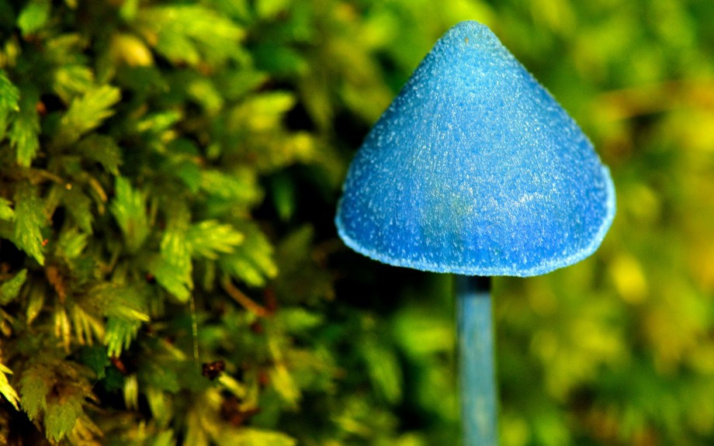
Завела тропинка Колобка в лес дремучий. Валежник кругом, с трудом можно было по нему пробираться. И тут увидел
он на упавшем дереве просто заросли грибов. Шляпка
коричневая. Ножка тонкая, но растут так дружно, можно
сказать, семьёй. Набрал Колобок их столько, что места в
корзинке совсем не осталось.
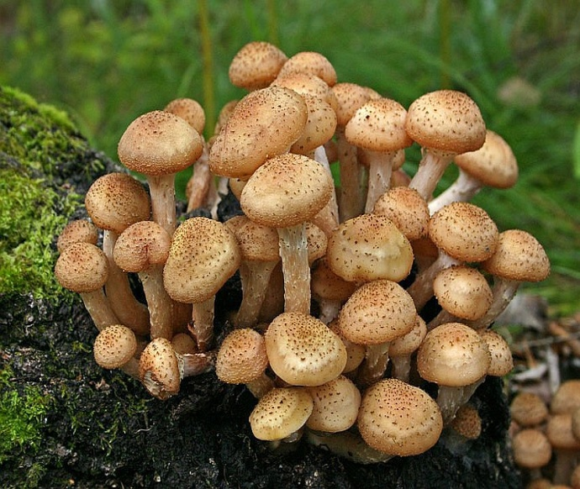

Решил он вернуться домой.
Закатился Колобок домой и с порога радостно закричал:
«дедушка, бабушка, я вам грибов принёс!»
Обрадовались дед с бабкой. Одели очки, стали смотреть, что
же за грибы набрал Колобок:
«Эти дружные ребята называются опята.
Эти синие подружки пускай кушают лягушки. Нам поганки
не нужны.
Под осиной- подосиновик. Под берёзой- подберёзовик. И тот, и другой мы возьмём с собой домой. Будем суп из них варить.
А это –мухомор. Но мы же не мухи, мы его есть не будем».
«Да!»,- сказали дед с бабкой. Неважный из тебя грибник вышел,
но ничего. Надеемся, в следующий раз, ты вспомнишь,
какие грибы стоит брать, а какие – нет!

